ANTIGRAVITY
Lista dos principais comandos e 30 atalhos essenciais
Versão para Mac - consulta rápida, organizada por função e prioridade

Resumo executivo: o Antigravity combina Editor, Agent Manager, agente de navegador, artifacts, rules e workflows. Para produtividade máxima, use Planning mode em tarefas grandes, Fast mode em ajustes pequenos, @ para contexto e / para rotinas salvas.

Legenda Mac: Cmd = Command | Option = ⌥ | Ctrl = Control | Shift = ⇧ | ` = acento grave/backtick
Dica: no Windows/Linux, muitos atalhos equivalem a trocar Cmd por Ctrl e Option por Alt, mas confirme em Settings > Keyboard Shortcuts.

1. Principais comandos e funções do Antigravity
Use esta parte como mapa mental do Antigravity: o que cada área/função faz e quando acionar.
Comando / função | Para que serve | Quando usar
1. Agent Manager | Central de controle para iniciar conversas, coordenar agentes e monitorar múltiplos workspaces. | Gerenciar múltiplas tarefas/agentes.
2. Editor | Área de edição de arquivos e código, com revisão de alterações e interação direta com o agente. | Editar e revisar código.
3. Browser Agent | Subagente de navegador para abrir páginas, clicar, rolar, digitar e validar fluxos web. | Testar páginas e fluxos web.
4. Artifacts | Área onde aparecem task list, implementation plan, walkthrough, screenshots e gravações. | Auditar plano, prova e execução.
5. Review Changes | Tela para revisar diffs, comentar trechos, aceitar ou rejeitar alterações. | Revisar antes de aceitar código.
6. Planning mode | Modo para tarefas complexas: o agente planeja, cria etapas e pede revisão antes de executar. | Tarefas complexas/alto risco.
7. Fast mode | Modo rápido para tarefas simples, ajustes localizados e comandos com baixo risco. | Correções simples e rápidas.
8. @ contexto | Usado no prompt para anexar arquivos, pastas, diretórios, MCPs ou referências específicas. | Quando o agente precisa de arquivos específicos.
9. / workflows | Ativa prompts salvos e rotinas reutilizáveis sob demanda. | Padronizar tarefas repetidas.
10. Rules | Regras globais ou por workspace que guiam o estilo, segurança e comportamento do agente. | Manter estilo e segurança sempre.
11. Explain and fix | Explica problemas detectados pelo editor e tenta propor/corrigir a solução. | Resolver erros detectados.
12. Send all to Agent | Envia todos os itens do painel Problems para o agente analisar e sugerir correções. | Triagem em lote de Problems.
Regra de ouro: não mande o agente “sair codando” em tarefa grande. Primeiro peça plano, riscos, arquivos que serão alterados e critérios de validação. Depois aprove por etapas.

2. Top 30 atalhos de teclado - Mac
Tabela otimizada para consulta rápida. Os atalhos 1-6 são os mais específicos/centrais para o fluxo com agente; os demais aproveitam a base de editor compatível com VS Code.
# | Atalho | Função | Uso prático
1 | Cmd+E | Alternar Editor <-> Agent Manager | Troca entre a visão de código e a central de agentes.
2 | Cmd+L | Abrir/fechar o Agent Panel | Abre o painel lateral do agente dentro do Editor.
3 | Ctrl+` | Abrir/fechar o Terminal | Mostra ou oculta o terminal integrado.
4 | Cmd+I | Acionar o Command inline | Chama comando por linguagem natural no editor ou terminal.
5 | Cmd+, | Abrir Settings | Abre configurações do Antigravity.
6 | Tab | Aceitar autocomplete / sugestão | Aceita sugestão de código, importação ou próximo salto lógico.
7 | Cmd+P | Ir para arquivo | Busca e abre rapidamente arquivos do workspace.
8 | Cmd+Shift+P | Abrir Command Palette | Central de todos os comandos do editor.
9 | Cmd+B | Mostrar/ocultar barra lateral | Alterna Explorer/sidebar.
10 | Cmd+J | Mostrar/ocultar painel inferior | Alterna painel inferior, como terminal e problems.
11 | Cmd+F | Localizar no arquivo | Busca texto dentro do arquivo aberto.
12 | Cmd+Shift+F | Localizar em todos os arquivos | Busca global no workspace.
13 | Option+Cmd+F | Substituir no arquivo | Abre substituição no arquivo atual.
14 | Cmd+Shift+H | Substituir em todos os arquivos | Substituição global no workspace.
15 | Cmd+/ | Comentar/descomentar linha | Alterna comentário na linha ou seleção.
16 | Shift+Option+F | Formatar documento | Formata o arquivo conforme o formatador configurado.
17 | F2 | Renomear símbolo | Renomeia variável/função/classe no projeto.
18 | Cmd+. | Quick Fix / ações rápidas | Mostra correções e ações disponíveis no cursor.
19 | F12 | Ir para definição | Abre a definição do símbolo selecionado.
20 | Option+F12 | Peek definition | Mostra definição sem sair do ponto atual.
21 | Shift+F12 | Encontrar referências | Lista todos os usos do símbolo.
22 | Cmd+D | Selecionar próxima ocorrência | Seleciona a próxima ocorrência do texto atual.
23 | Cmd+Shift+L | Selecionar todas as ocorrências | Cria múltiplos cursores em todas as ocorrências.
24 | Option+Up | Mover linha para cima | Move a linha ou seleção para cima.
25 | Option+Down | Mover linha para baixo | Move a linha ou seleção para baixo.
26 | Option+Shift+Up | Copiar linha para cima | Duplica a linha acima.
27 | Option+Shift+Down | Copiar linha para baixo | Duplica a linha abaixo.
28 | Cmd+Shift+K | Deletar linha | Remove a linha atual rapidamente.
29 | Cmd+] | Indentar linha/seleção | Aumenta indentação.
30 | Cmd+[ | Desindentar linha/seleção | Reduz indentação.
Dica TDAH/produtividade: memorize primeiro apenas 7 atalhos: Cmd+E, Cmd+L, Ctrl+`, Cmd+I, Tab, Cmd+P e Cmd+Shift+P. Eles já resolvem 80% da navegação no Antigravity.

3. Mini-pack de workflows prontos para usar com /
Sugestão: salve estes prompts como workflows globais ou por workspace. Depois acione pelo prefixo “/” no painel do agente.
Workflow | Prompt sugerido
/revisar-projeto | Revise este projeto, identifique bugs, riscos de segurança, dependências problemáticas e proponha um plano de correção sem alterar arquivos ainda.
/criar-readme | Gere um README profissional com instalação, uso, estrutura do projeto, variáveis de ambiente e exemplos.
/refatorar-seguro | Refatore mantendo comportamento, adicione comentários onde necessário e apresente diffs pequenos para revisão.
/testes | Crie testes unitários para os arquivos alterados, cobrindo casos felizes, bordas e erros esperados.

4. Checklist rápido de segurança antes de dar autonomia ao agente
- Use Planning mode para mudanças grandes, refatorações, migrações e tarefas com risco de quebrar o projeto.
- Peça ao agente para listar arquivos que pretende alterar antes de executar.
- Mantenha revisão obrigatória para terminal/comandos destrutivos, especialmente em projetos reais.
- Revise sempre Review Changes antes de aceitar tudo.
- Não cole segredos, senhas, tokens ou dados sensíveis no prompt.
- Use Rules para padronizar estilo, testes, comentários, segurança e limites de atuação.
- Peça walkthrough com evidências: comandos rodados, prints, testes e resultado esperado.

5. Fontes consultadas
- Google Antigravity - documentação inicial: https://antigravity.google/docs
- Google Codelab - Getting Started with Google Antigravity: https://codelabs.developers.google.com/getting-started-google-antigravity
- Google Antigravity - Settings: https://antigravity.google/docs/settings
- Google Antigravity - Command: https://antigravity.google/docs/command

Anexo A - Guia visual dos comandos principais
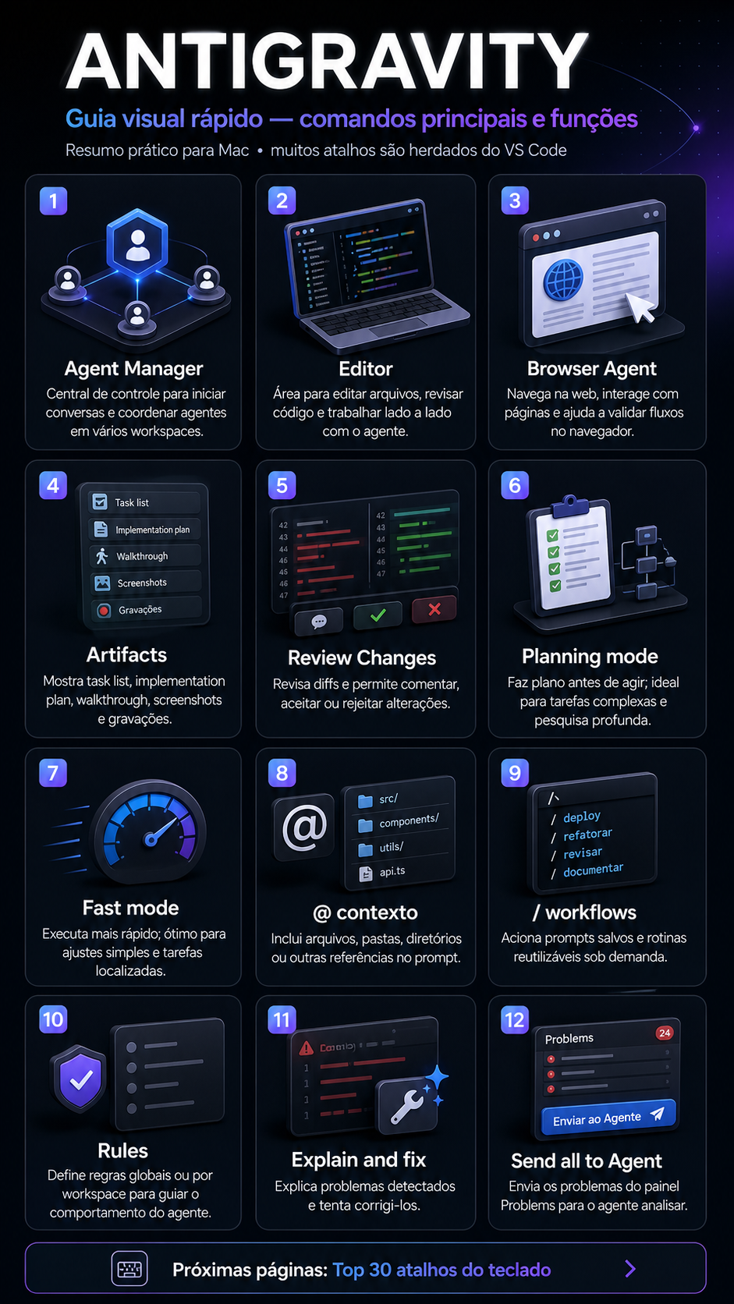

Anexo B - Atalhos do teclado - Parte 1
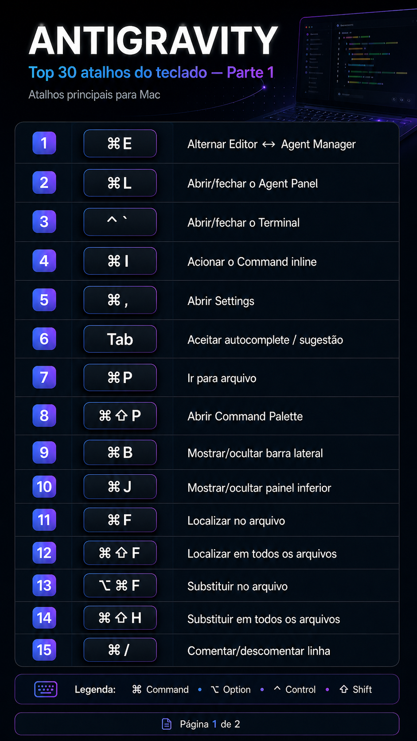

Anexo C - Atalhos do teclado - Parte 2
